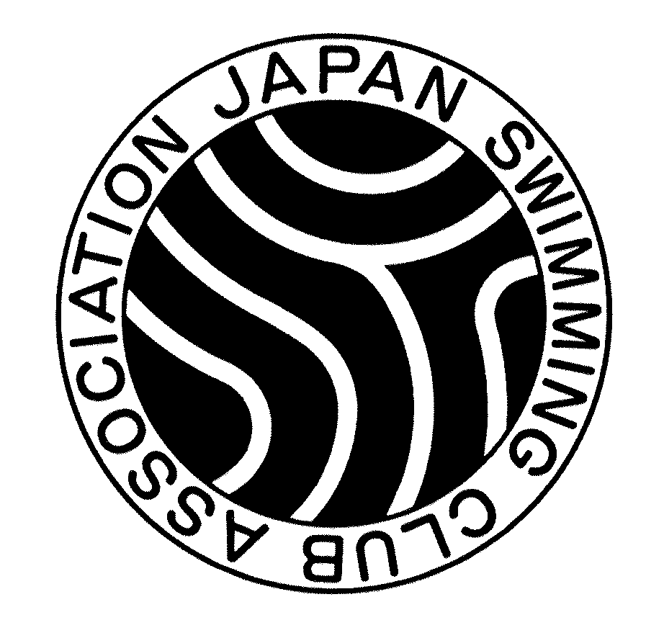
一般社団法人 日本スイミングクラブ協会

緊急事態宣言解除後のスイミングクラブ営業再開について

加盟クラブ 各 位
一般社団法人 日本スイミングクラブ協会
会 長 岡本 實

新型コロナウイルス感染拡大防止対策としての緊急事態宣言が全面解除され、6月19日には都道府県をまたぐ移動の自粛要請も全面解除されました。街中では、繁華街での買い物客の姿や、夜の居酒屋やレストランで食事を楽しむ方々が増え始め、私たちの日常も徐々に活気を取り戻しつつあります。全国のスイミングクラブも各地で営業を再開し、子供たちの元気な歓声がプールサイドに戻ってきました。
協会では早い段階から、塩素消毒の有効性とプール環境の感染防止の優位性について発信してまいりました。湿度（50～60％）を保つことは、感染防止に有効であることはよく知られており、プールの次亜塩素酸ナトリウムによる殺菌は非常に強力であることから、スイミングクラブの徹底した水質管理によって、プール施設内は感染防止に優れた環境であり、プールでの感染リスクは非常に少ないことを社会的に認知して頂いております。
スイミングクラブは、国の小・中・高校の臨時休校要請に際して、行き場のない子供たちの救済施設としての社会的役割を担ってまいりました。またこれからも、施設の感染防止に対する優位性を遺憾なく発揮し、地域住民の健康寿命延伸と子供たちの健全な心身の育成の場として、地域社会に貢献することが求められています。
今後想定される、第2波・第3波による緊急事態宣言再発令に備え、万全の感染防止対策をとったクラブ運営を行わなければなりません。協会では、政府「新型コロナ対策室」の確認を受けたJSCAガイドラインを、内閣官房の「業種別ガイドライン」として発表して頂きました。スイミングクラブ営業再開にあたり、当該ガイドラインが安全・安心のための大きな指針となるものと確信しております。
加盟クラブにおかれましては、JSCAガイドラインに沿ったクラブ運営を行い、感染症防止対策に臨んで頂きますようお願い申し上げます。
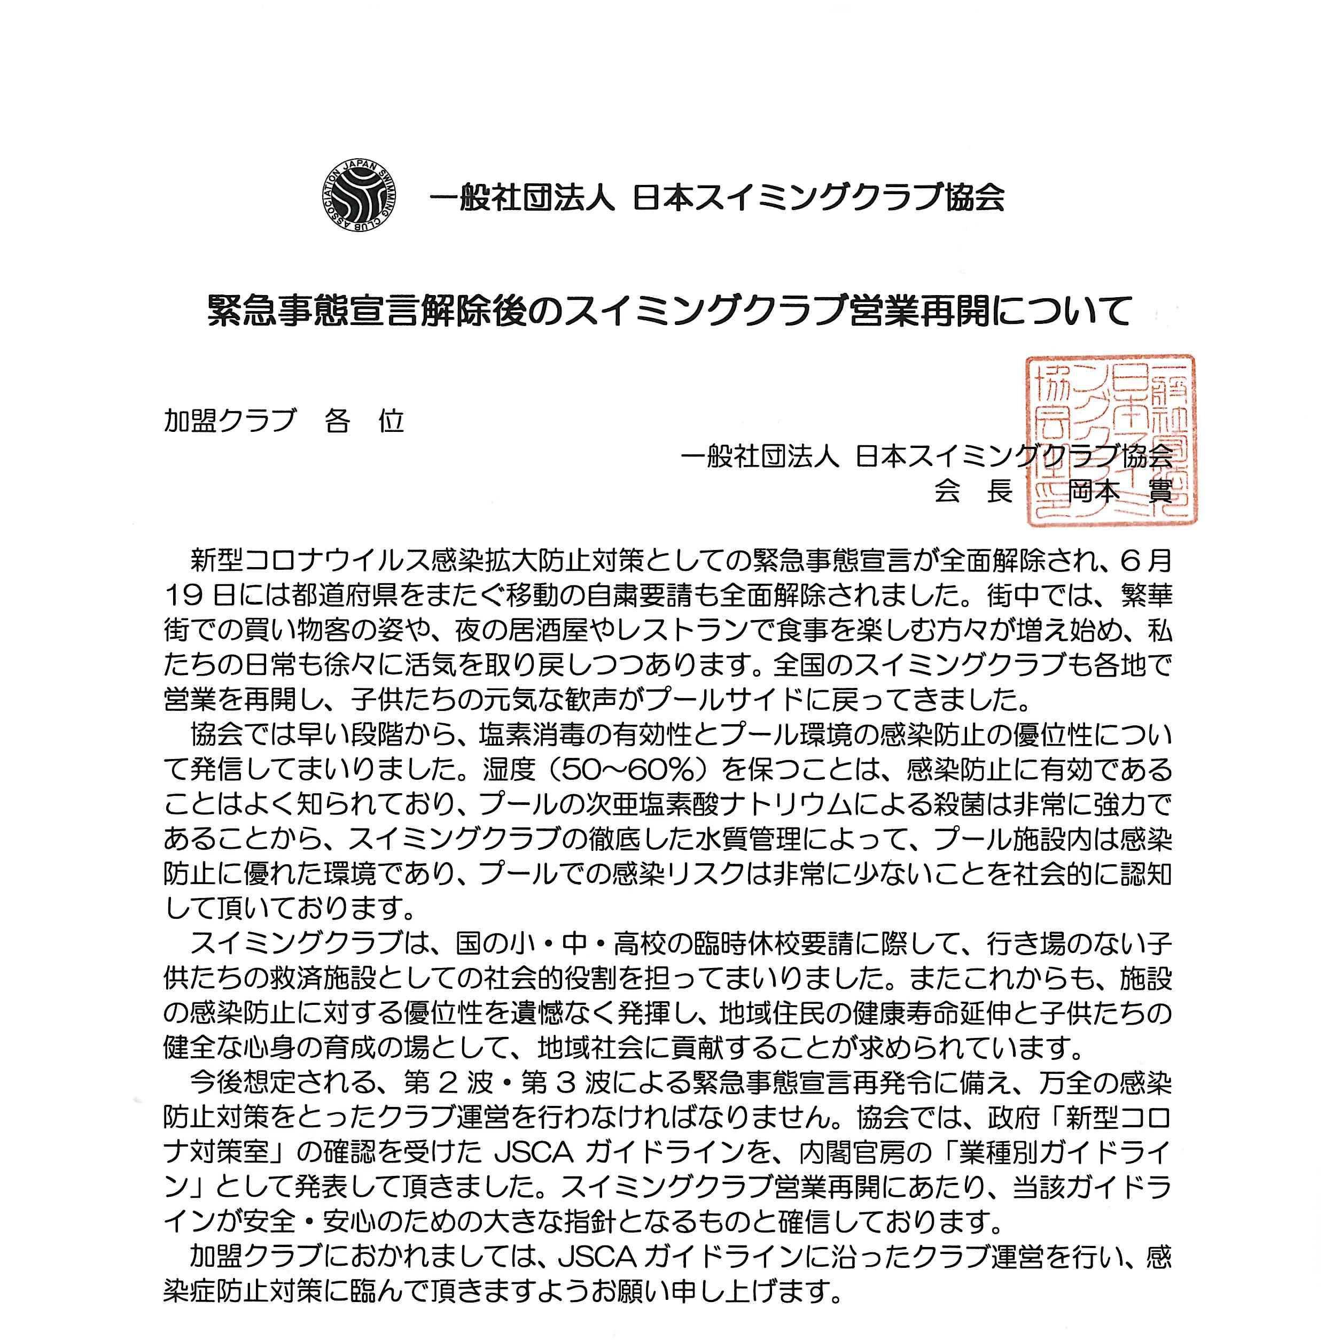

当クラブは「日本スイミングクラブ協会」の加盟クラブです
新型コロナウイルス感染防止対策として
JSCAガイドラインに沿ったクラブ運営を行っております

〇〇〇〇スイミングクラブ

